Бекітемін:
Оқу ісі жөніндегі орынбасары: ____________________

Бөлім: | Тығыздық
Педагогтың аты-жөні:
Күні:
Сынып: 7 | Қатысушылар саны: | Қатыспағандар саны:
Сабақтың тақырыбы: | Заттың тығыздығы және тығыздықтың өлшем бірлігі.
Оқу бағдарламасына сәйкес оқыту мақсаттары: | 7.2.2.13 – тығыздықтың физикалық мағынасын түсіндіру;
Сабақтың мақсаты: | - тығыздықтың физикалық мағынасын түсіндіреді  - тығыздықтың бірліктерін (кг/м³, г/см³) түрлендіреді  - заттың агрегаттық күйіне қарай тығыздықтың өзгеруін түсіндіреді  - тығыздықтың техникада және табиғатта ескерілуіне мысал келтіріп, талдайды
Құндылықтарға баулу: | «Адал азамат» бағдарламасы бойынша: Әділдік және жауапкершілік.  «Тура биде туған жоқ» (халық мақалы).  Құндылық топтық жұмыстағы жауапкершілік пен өзара құрмет арқылы жүзеге асады.
Сабақтың барысы:
Сабақтың кезеңі/ уақыт | Педагогтің әрекеті | Оқушының әрекеті | Бағалау | Ресурстар
Сабақтың басы  5 минут  Ұйымдастыру, қызығушылықты ояту, мақсат қою | Ұйымдастыру кезеңі. Сәлемдесу, түгендеу, бағалау парағын тарату.  Білімді өзектендіру: «Блиц-сұрақ». 1 минут ішінде «Тығыздықты есептеу.» тақырыбы бойынша 6–8 қысқа сұрақ қойылады.  Проблемалық сұрақ: Мұз неге судың бетінде жүзеді? Мұхиттағы айсбергтің тек ұшы ғана көрінетіні неліктен?  Оқушылардың болжамдары тыңдалып, сабақтың тақырыбы мен мақсаты бірге анықталады. | Қысқа әрі нақты жауап береді.  Болжам айтып, мақсатты анықтауға қатысады. | ҚБ: ауызша кері байланыс, «Бас бармақ». | Слайд  Бағалау парағы
Сабақтың ортасы  16 минут  Джигсо. «Джигсо» (сарапшылар топтары) | «Джигсо». Әр «үй» тобынан бір оқушы сарапшылар тобына барады (5 минут), мәтін бөлігін меңгеріп, үй тобына оралып түсіндіреді (6 минут).  1-сарапшылар: Тығыздық – бірлік көлемдегі заттың массасы: ρ = 1000 кг/м³ дегеніміз – 1 м³ судың массасы 1000 кг.  2-сарапшылар: Тығыздық молекулалардың массасы мен орналасу тығыздығына байланысты.  3-сарапшылар: Әдетте: ρ_қатты > ρ_сұйық > ρ_газ (су мен мұз – ерекше жағдай).  4-сарапшылар: Қолданылуы: ұшақ құрылысы (жеңіл қорытпалар), кеме, асыл металдарды тексеру.  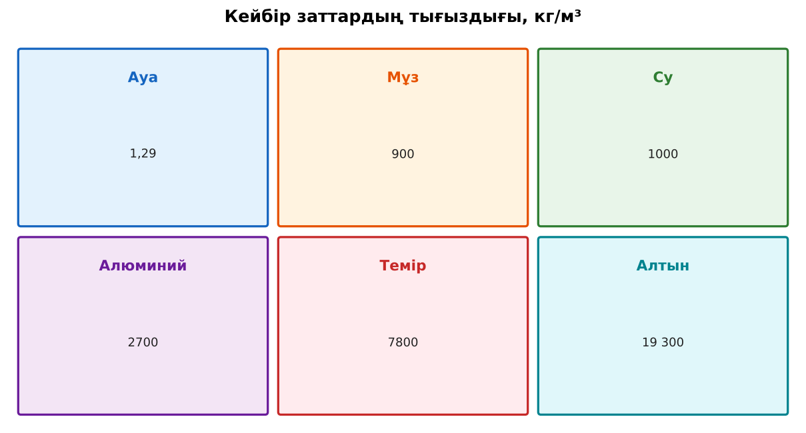  1-сурет. Заттардың тығыздық кестесі  ЕББҚ оқушыларына: белсенді рөл беру (уақыт сақшысы, материал таратушы); жұп-тьютор (күшті оқушымен бірге жұмыс). | Сарапшылар тобында бөлімді меңгереді.  Үй тобына түсіндіреді, сұрақ қояды. | Дескриптор:  - өз бөлімін нақты түсіндіреді – 1;  - тығыздықтың физикалық мағынасын түсіндіреді – 1.  2 балл | Физика 7-сынып оқулығы  Сарапшылық мәтін карточкалары
Сабақтың ортасы  7 минут  Бекіту. Үлгі есеп / талдау | Үлгі есеп / мысал. Заттарды ретке келтіру  1) Кесте: ауа – 1,29; ағаш – 500; су – 1000; темір – 7800; алтын – 19 300 кг/м³.  2) Өсу реті: ауа < ағаш < су < темір < алтын.  Жауабы: ауа, ағаш, су, темір, алтын. | Үлгіні талдап, ұқсас тапсырманы орындайды. | Дескриптор: үлгі бойынша шешеді.  1 балл | Слайд
Сабақтың ортасы  2 минут  Сергіту сәті | «Векторлар». Мұғалім бағыт айтады (жоғары, оңға, солға, төмен), оқушылар қолымен вектор бағытын көрсетеді. | Қимылмен орындайды. | Бағаланбайды: белсенділік пен көңіл-күй бақыланады | Тақтадағы нұсқаулық  Музыка (қалауынша)
Сабақтың ортасы  10 минут  Деңгейлік тапсырмалар (жеке жұмыс) | Оқушы деңгейін өзі таңдайды; А деңгейін орындаған оқушы В деңгейіне өтеді (тапсырмалар Қосымша 1-де).  А деңгейі (білу, қолдану):  «Алюминийдің тығыздығы 2700 кг/м³» деген сөз нені білдіреді?  В деңгейі (талдау):  Түрлендір: 2,7 г/см³ = ? кг/м³; 800 кг/м³ = ? г/см³; 19,3 г/см³ = ? кг/м³.  С деңгейі (жинақтау, бағалау):  Неліктен ұшақ корпусын алюминий қорытпасынан, ал кеме зәкірін шойыннан жасайды? Тығыздық тұрғысынан негізде.  ЕББҚ оқушыларына: ірі шрифтті (16–18) карточкалар, формулалар жадынамасы; терминдер сөздігі (қазақша – орысша) және сызбалар. | Деңгейін таңдап, жеке орындайды.  Жауап кілтімен өзін-өзі тексереді. | Дескриптор:  А: тығыздықтың бірліктерін (кг/м³, г/см³) түрлендіреді – 2 балл  В: заттың агрегаттық күйіне қарай тығыздықтың өзгеруін түсіндіреді – 3 балл  С: тығыздықтың техникада және табиғатта ескерілуіне мысал келтіріп, талдайды – 4 балл | Деңгейлік карточкалар  Жауап кілті
Сабақтың соңы  5 минут  Бекіту, рефлексия, үй тапсырмасы | Бекіту: Plickers викторинасы (мұғалім алдын ала дайындайды). Сұрақтар:  - Мұз судан тығыз ба? (жоқ)  - 1000 кг/м³ = ? г/см³ (1)  - Ең тығыз: ауа, су, темір? (темір)  Plickers: https://www.plickers.com/  Рефлексия «Смайликтер»: үш түрлі смайлик арқылы сабақты түсіну деңгейін белгілейді.  Үй тапсырмасы (таңдау бойынша):  - А: §15; кестеден 5 заттың тығыздығын жазып, салыстыру.  - В: Сұйықтардың «радуга» мұнарасын (бал, су, май) жасап, түсіндіру.  - С: Қазақстанда өндірілетін металдардың тығыздығы мен қолданылуы туралы постер. | Викторинаға жауап береді.  Балын қосып, өзін-өзі бағалайды.  Рефлексия жасайды. | Дескриптор: викторина сұрақтарының 80%-ына дұрыс жауап береді – 1 балл  Шкала: 90–100% «өте жақсы», 70–89% «жақсы», 50–69% «қанағаттанарлық» | Plickers (QR)  Kundelik.kz
Мұғалімге ескерту: оқушылар жиі жіберетін қателер
- Ауыр зат – тығыз зат. → Тығыздық – бірлік көлемдегі масса; 1 кг мамық пен 1 кг темірдің массасы бірдей, тығыздығы әртүрлі.
- Затты бөлсек, тығыздығы азаяды. → Кесектің бөлігінің тығыздығы өзгермейді.
Өмірмен байланыс
Мұздың судан жеңілдігі – тіршіліктің кепілі: Балқаш пен Зайсан көлдері қыста үстінен қатып, астындағы балықтар тірі қалады. Ұшақтар тығыздығы аз алюминий қорытпасынан жасалады.
Тапсырмалардың жауап кілті
Тапсырма | Жауабы
А | 1 м³ алюминийдің массасы 2700 кг.
В | 2700 кг/м³; 0,8 г/см³; 19 300 кг/м³.
С | Ұшаққа – жеңіл әрі берік (ρ аз); зәкірге – ауыр, тез батуы керек (ρ көп).
Қосымша 1 | Мақтаның; тығыздығы аз.
Қосымша 2 | 0,9 г/см³.
Қосымша 3 | Мұз судан көлемді – ыдысты жарып жібереді.
Үлгі есеп | ауа, ағаш, су, темір, алтын.

Қосымша 1. Оқушыға арналған тапсырмалар парағы (басып шығаруға)
Аты-жөні: …………………………………… Сынып: ………… Күні: ……………

А деңгейі
«Алюминийдің тығыздығы 2700 кг/м³» деген сөз нені білдіреді?
____________________________________________________________________________________________
____________________________________________________________________________________________

В деңгейі
Түрлендір: 2,7 г/см³ = ? кг/м³; 800 кг/м³ = ? г/см³; 19,3 г/см³ = ? кг/м³.
____________________________________________________________________________________________
____________________________________________________________________________________________
____________________________________________________________________________________________

С деңгейі
Неліктен ұшақ корпусын алюминий қорытпасынан, ал кеме зәкірін шойыннан жасайды? Тығыздық тұрғысынан негізде.
____________________________________________________________________________________________
____________________________________________________________________________________________
____________________________________________________________________________________________

Қосымша тапсырмалар
1) 1 кг мақта мен 1 кг темірдің қайсысының көлемі үлкен? Неге?
____________________________________________________________________________________________
2) Тығыздығы 900 кг/м³ мұзды г/см³-пен өрнекте.
____________________________________________________________________________________________
3) Неге құтыдағы суды мұздатқышқа толтырып салмау керек?
____________________________________________________________________________________________
Қосымша 3. Тірек-конспект (бос орындарды сабақ барысында толтыр)
Тақырып: Заттың тығыздығы және тығыздықтың өлшем бірлігі.

• Тығыздық – бірлік көлемдегі заттың массасы: ρ = 1000 кг/м³ дегеніміз – 1 м³ судың массасы 1000 кг.
• Тығыздық молекулалардың массасы мен орналасу тығыздығына байланысты.
• Әдетте: ρ_қатты > ρ_сұйық > ρ_газ (су мен мұз – ерекше жағдай).
• Қолданылуы: ұшақ құрылысы (жеңіл қорытпалар), кеме, асыл металдарды тексеру.
• Тығыздық заттың бөлшектерінің массасына және олардың қаншалықты тығыз орналасуына байланысты; температура артқанда көптеген заттардың тығыздығы азаяды.
• Су ерекше: 4 °C-та тығыздығы ең үлкен, мұз судан жеңіл – сондықтан көлдер түбіне дейін қатпайды.

Есімде қалған формула / ереже: ____________________________________________________________
____________________________________________________________________________________________
Қосымша 2. Бағалау парағы (әр оқушыға)
Кезең | Дескриптор | Балл | Менің балым
Джигсо. «Джигсо» (сарапшылар топтары) | Дескриптор: - өз бөлімін нақты түсіндіреді – 1; - тығыздықтың физикалық мағынасын түсіндіреді – 1. | 2
Бекіту. Үлгі есеп / талдау | Дескриптор: үлгі бойынша шешеді. | 1
Деңгейлік тапсырмалар (жеке жұмыс) | Дескриптор: А: тығыздықтың бірліктерін (кг/м³, г/см³) түрлендіреді – 2 балл В: заттың агрегаттық күйіне қарай тығыздықтың өзгеруін түсіндіреді – 3 балл С: тығыз | 9
Бекіту, рефлексия, үй тапсырмасы | Дескриптор: викторина сұрақтарының 80%-ына дұрыс жауап береді – 1 балл Шкала: 90–100% «өте жақсы», 70–89% «жақсы», 50–69% «қанағаттанарлық» | 1
Барлығы | 11–13 «өте жақсы», 8–10 «жақсы», 6–7 «қанағаттанарлық» | 13

Қосымша 4. Көрнекілік (интерактивті тақтаға немесе басып шығаруға)
1-сурет. Заттардың тығыздық кестесі

Суретпен жұмыс (сұрақтар): 1) Суретте қандай құбылыс/құрылғы бейнеленген? 2) Қандай физикалық шамалар көрсетілген және олар қалай байланысқан? 3) Суретке сүйеніп, өмірден бір мысал келтір.
Сандық ресурстар (QR-кодтар)
PhET – симуляция  https://phet.colorado.edu/en/simulations/density   | Plickers – викторина  https://www.plickers.com/   | Bilimland – видеосабақ  https://bilimland.kz/   | OPIQ – цифрлық оқулық  https://www.opiq.kz/  

